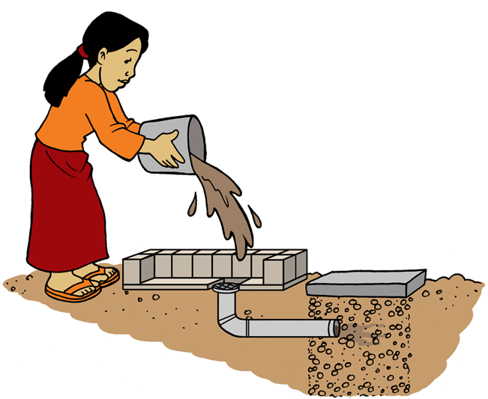**Formulario de inspección de saneamiento ambiental: Gestión de aguas residuales domésticas**

**Parte 1. Información general:**

a. Ubicación:.............................................................................................................

b. Pueblo/Ciudad:......................................................................................................

c. Personas a las que suministra: ..................................................................................................

d. Fecha de la visita: ........................................................................................................

**Parte 2. Evaluación del riesgo:** Por favor, adapte este formulario según el contexto local. Omita las preguntas que no sean pertinentes y agregue preguntas que sí lo sean.

Recorra la comunidad para observar las prácticas y haga preguntas a sus miembros. Respete la comunidad y las tradiciones locales. Cuando sea necesario, pida permiso a los líderes de la comunidad para hacer la inspección.

Marque 'Sí' con un círculo si existe un posible riesgo y 'No' si hay muy poco o ningún tipo de riesgo. Agregue anotaciones en la sección de resultados y comentarios de la página siguiente. Vea la explicación en la página siguiente para obtener detalles sobre cada pregunta.

|  |  |  |  |
| --- | --- | --- | --- |
|  | **Pregunta** | **Observación** | |
| 1 | ¿Las aguas servidas sin tratar se desechan en zonas donde pueden estar en contacto con personas o animales? | Sí | No |
| 2 | ¿Las aguas servidas sin tratar se utilizan para regar cultivos? | Sí | No |
| 3 | ¿Hay escasez de canales de drenaje para el agua de lluvia en la comunidad? | Sí | No |
| 4 | ¿Los canales de drenaje están obstruidos por residuos sólidos, vegetación o limo? | Sí | No |
| 5 | ¿Hay pozos o pozos perforados donde falta el drenaje o hay uno defectuoso que formen charcos a menos de 2m de la fuente de agua de consumo? | Sí | No |
| 6 | ¿Faltan canales de drenaje o están agrietados, rotos o necesitan limpieza? | Sí | No |
| 7 | ¿Hay agua estancada en otros lugares de la comunidad? | Sí | No |
| **Riesgo de contaminación** (sume el número de respuestas 'Sí') | |  | |

**Parte 3. Resultados y comentarios:**

a. Riesgo de contaminación (marque la casilla que corresponda):

|  |  |  |  |
| --- | --- | --- | --- |
| 7 = Muy alto | 5-6 = Alto | 3-4 = Medio | 0-2 = Bajo |
|  |  |  |  |

b. Se observaron los siguientes riesgos:

**Parte 4. Nombre y firma de los inspectores:**

**____________________________________________________________________________**

**Notas explicativas: Gestión de aguas residuales domésticas**

1. *¿Las aguas servidas sin tratar se desechan en zonas donde pueden estar en contacto con personas o animales?* Las aguas servidas son aguas residuales que se han utilizado para evacuar un inodoro o letrina y contienen excrementos (por ej: las aguas negras). Las aguas servidas deben desecharse en zonas donde no entrarán en contacto con personas o animales. Estas aguas contienen muchos patógenos y representan un alto riesgo de contaminación si se desechan cerca de humanos o animales.
2. *¿Las aguas servidas sin tratar se utilizan para regar cultivos?* Las aguas servidas son aguas residuales que se han utilizado para evacuar un inodoro o letrina y contienen excrementos (por ej: las aguas negras). Estas aguas contienen muchos patógenos y representan un alto riesgo de contaminación si se utilizan para regar cultivos para que coman personas o animales. Se recomienda que las aguas servidas solo se utilicen para regar cultivos que no serán ingeridos crudos (OMS, 2006).
3. *¿Hay escasez de canales de drenaje para el agua de lluvia en la comunidad?* Los canales de drenaje llevan el agua de lluvia lejos de los hogares para evitar que quede agua estancada. Los canales de drenaje se pueden usar para transportar las aguas residuales para tratarlas, infiltrarlas en el suelo o regar cultivos. Observe si la comunidad tiene suficientes canales de drenaje para evitar que quede agua estancada.
4. *¿Los canales de drenaje están obstruidos por residuos sólidos, vegetación o limo?* Los canales de drenaje deben estar libres de residuos sólidos, vegetación y limo para funcionar bien. Observe si los canales de drenaje están despejados y libres de desechos.
5. *¿Hay pozos o pozos perforados donde falta el drenaje o hay uno defectuoso que formen charcos a menos de 2m de la fuente de agua de consumo?* Si se acumulan charcos de agua alrededor del pozo o el pozo perforado, estos pueden proveer una vía para que los contaminantes entren en la fuente (OMS, 2012).
6. *¿Faltan canales de drenaje o están agrietados, rotos o necesitan limpieza?* Una mala construcción o un mal mantenimiento del canal de drenaje, que pueda generar grietas y roturas, representa un alto riesgo para la calidad del agua, especialmente si también hay derrames de agua y malas condiciones sanitarias (OMS, 2012).
7. *¿Hay agua estancada en otros lugares de la comunidad?* El agua estancada puede propagar patógenos y crías de vectores. El drenaje y la gestión de drenaje deficientes pueden causar inundaciones más frecuentes y graves, lo que propaga la contaminación. Hay una alto riesgo de propagación de patógenos y enfermedades.

**Recursos adicionales**

CAWST (2014). Formularios de inspección de saneamiento ambiental. CAWST, Calgary, Canadá. Disponible en: [www.cawst.org/resources](http://www.cawst.org/resources).

* Utilice este formulario junto con los demás formularios de inspección de saneamiento ambiental.

CAWST (2013). Resumen técnico: Tratamiento, uso y eliminación de aguas residuales domésticas CAWST, Calgary, Canadá. Disponible en: [www.cawst.org/resources](http://www.cawst.org/resources).

* Este resumen técnico describe cómo compostar residuos orgánicos en forma segura y adecuada en países en desarrollo.

**Referencias**

Stockholm Environment Institute (1998). Proxy Indicators for Rapid Assessment of

Environmental Health Status of Residential Areas: The Case of the Greater Accra Metropolitan Area (GAMA), Ghana. Disponible en: <http://www.ircwash.org/sites/default/files/Songsore-1998-Proxy.pdf>

Organización Mundial de la Salud (OMS). Guidelines for the Safe Use of Wastewater, Excreta and Greywater. OMS, Ginebra, Suiza. Disponible en: [www.who.int/water_sanitation_health/wastewater/en/](http://www.who.int/water_sanitation_health/wastewater/en/)

Organización Mundial de la Salud (2012). Rapid Assessment of Drinking-Water Quality: A Handbook for Implementation. OMS, Ginebra, Suiza. Disponible en: [www.who.int/water_sanitation_health/publications/2012/rapid_assessment/en/index.html](http://www.who.int/water_sanitation_health/publications/2012/rapid_assessment/en/index.html)

CAWST (El Centro de Tecnologías Asequibles de Agua y Saneamiento)

Calgary, Alberta, Canadá

Página web: www.cawst.org; Correo electrónico: resources@cawst.org

*Bienestar a través del agua... Mejorando la vida de las personas a nivel mundial*

Última actualización: agosto de 2014

El contenido de este documento no tiene restricciones. Usted es libre de:

* Compartir – copiar, distribuir y difundir este documento.
* Editar – adaptar este documento.

Bajo las siguientes condiciones:

* Atribución. Debe atribuírsele a CAWST el crédito de ser la fuente original del documento. Por favor, incluya la dirección de nuestro sitio web: www.cawst.org

CAWST y sus directores, empleados, contratistas y voluntarios no asumen ninguna responsabilidad ni dan ninguna garantía respecto de los resultados que puedan obtenerse a partir del uso de la información proporcionada.